

1. Quando flegar ficar azul e não vermelho. As abas não estão direcionando a lugar algum

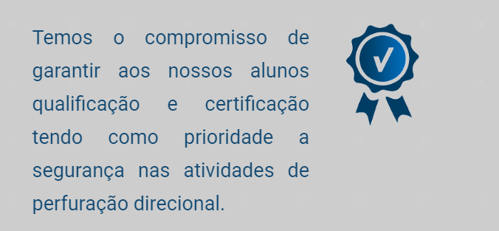

1. Essa frase vem abaixo da que já existe hoje com o ícone a esquerda e é pra ter tamanho de letra e formatação em itálico como esta hoje posicionado no site no exemplo abaixo

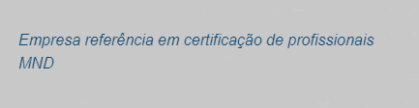

1. Esse fundo cinza sem desenho algum não está bom. Gostaria de uma marca d’água já que essa barra de rolagem é a primeira coisa que se vê ao acessar o site e essa foto está distorcida e ocupando pouco espaço 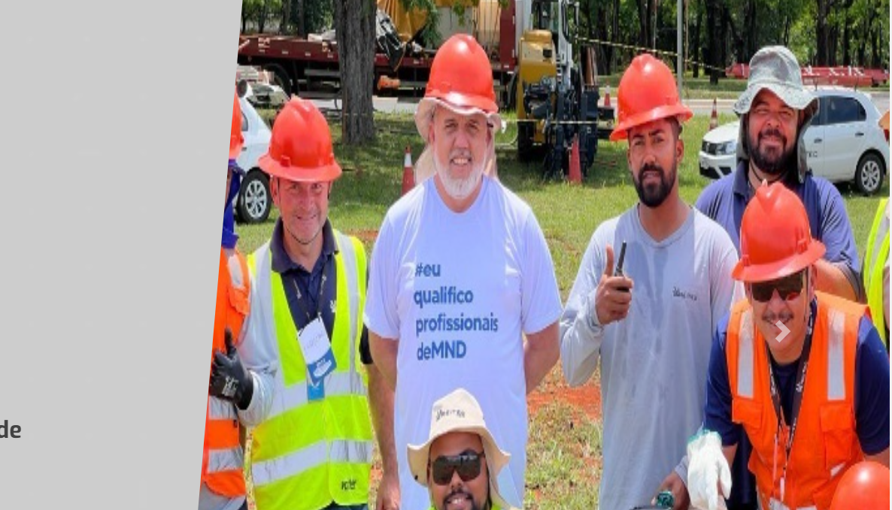

Sugiro uma dessas 2 abaixo:

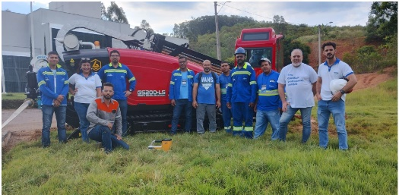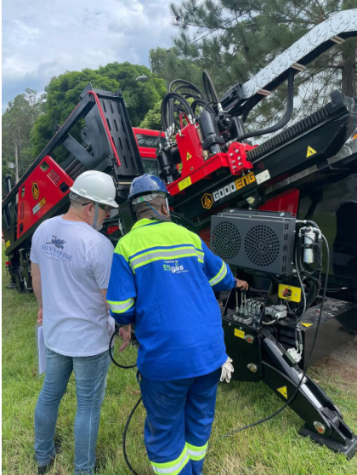

1. Faltou a palavra inspetores

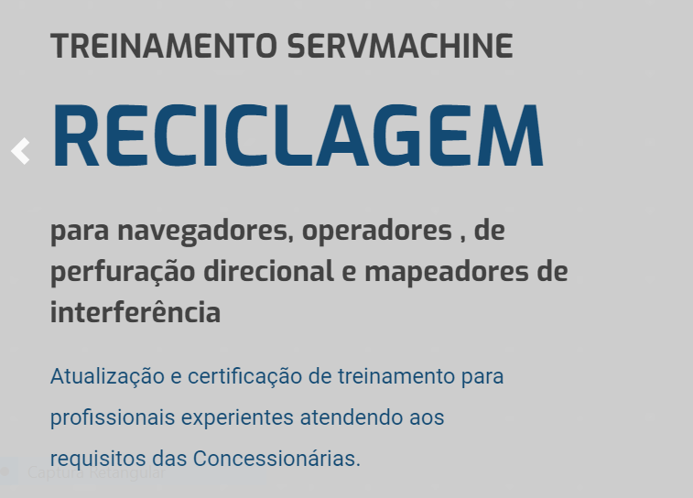

o correto é:

para navegadores, operadores, inspetores de perfuração direcional e mapeadores de interferência

e ficou muito pequena a foto e muito espaço entre o texto e ela

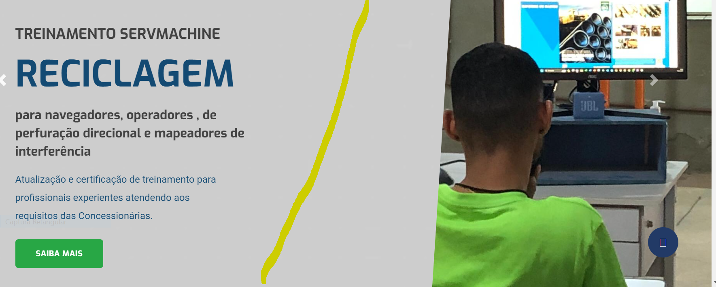

Trocar por essa para ver se ocupa mais espaço

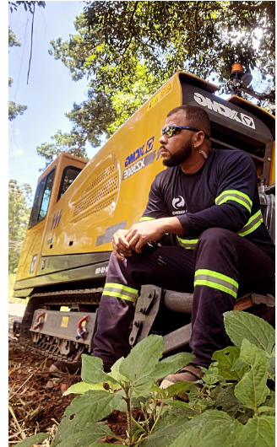

1. Tirar o que eu risquei e os botões saiba devem direcionar para o texto maior

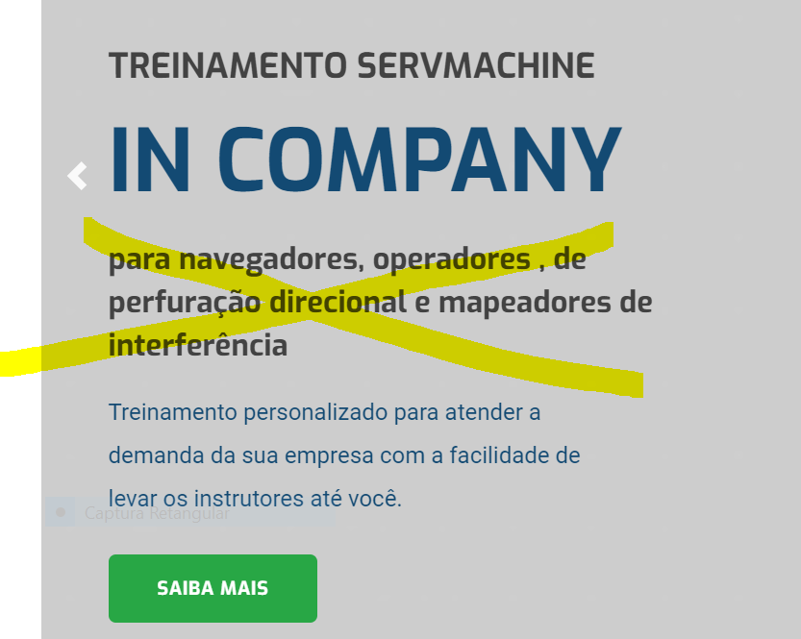

1. Corrigir + 27 anos + de 18 Estados

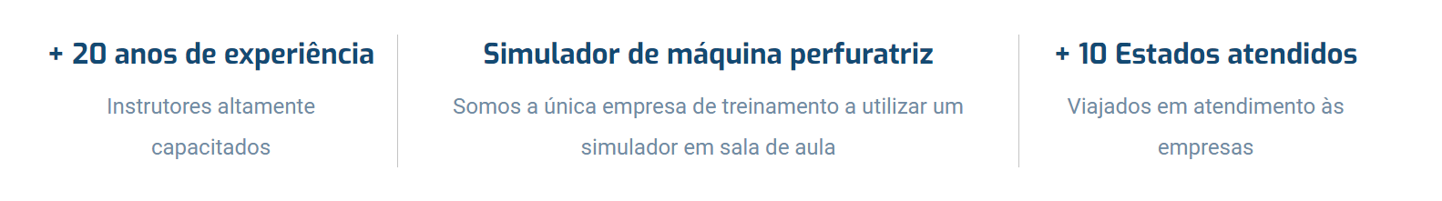

Viajados para consultorias e treinamentos

1. 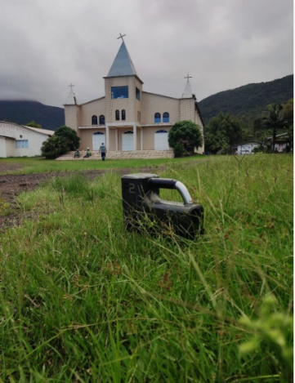Coloque uma foto para exemplificar cada coisa logo abaixo e nessa ordem

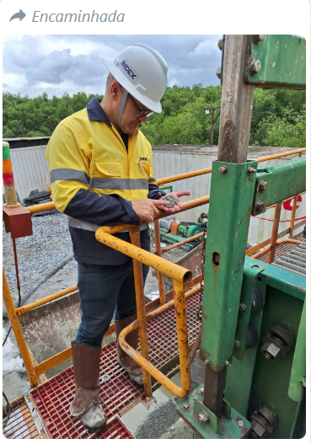

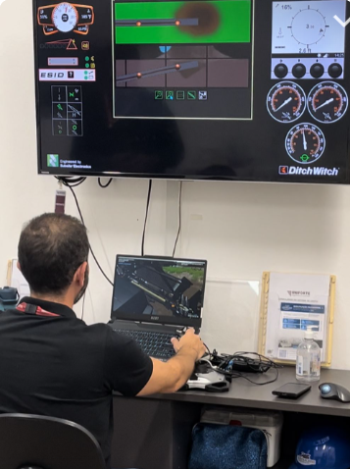

1. Conforme havia pedido temos dois vídeos para serem colocados um ao lado do outro. Não sei como colocar o segundo vídeo no you tube porque não fui eu quem criei essa página e não sei como mandar o vídeo para vocês se não for por whats. Precisamos alinhar.

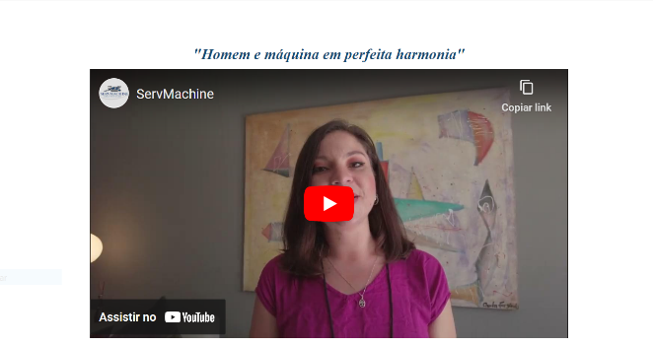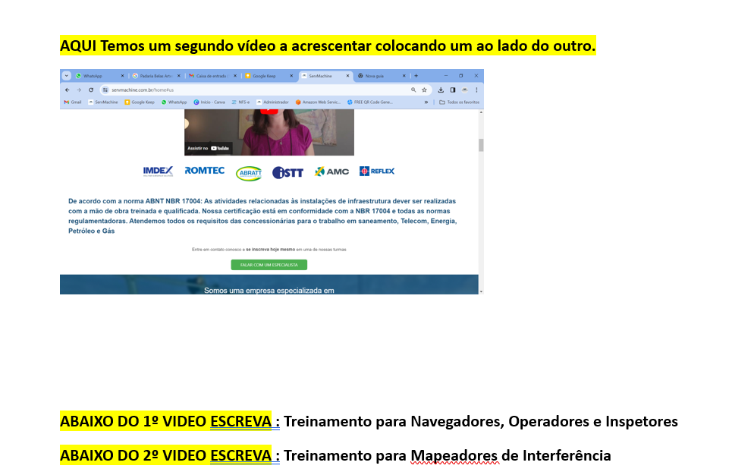

1. Logos para tirar e acrescentar





Esse dizer aqui abaixo tem que ficar embaixo do logo da COMGÁS





E esse logo acima é de uma empresa só e os outros que risquei pode tirar

faltou esses aqui



1. Eu havia pedido para melhorar a formatação e separação dos parágrafos, mas está igual. Tem uns errinhos de português.

Como eu havia pedido

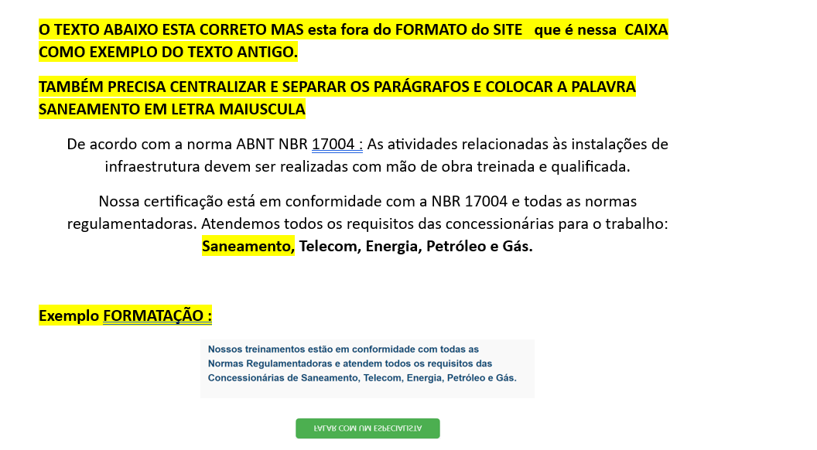

Como esta

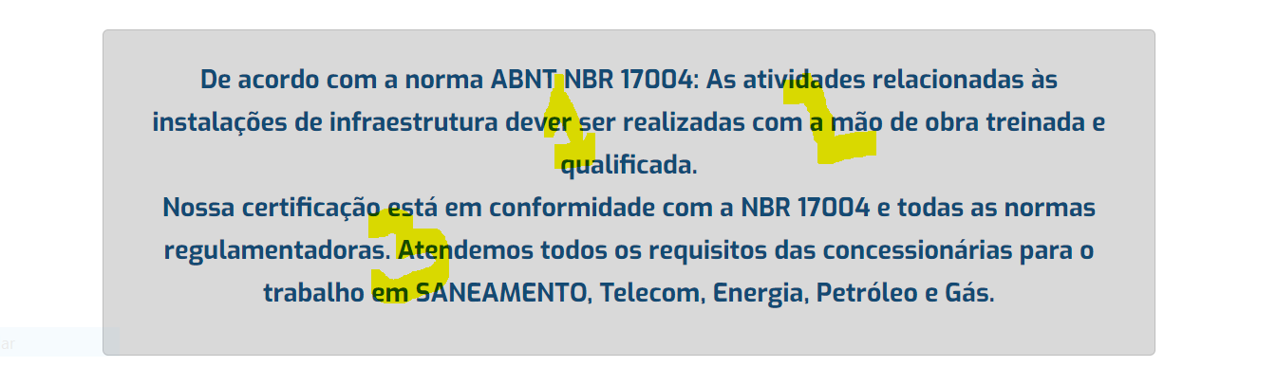

1. Quando entro nessa página abaixo não consigo voltar para a página inicial. Do erro.

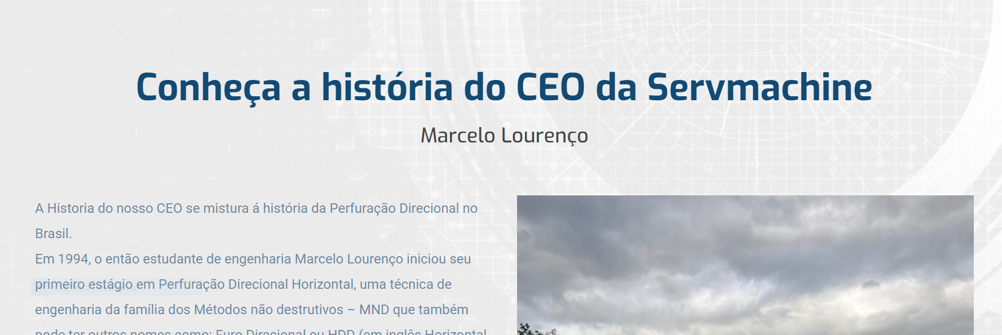

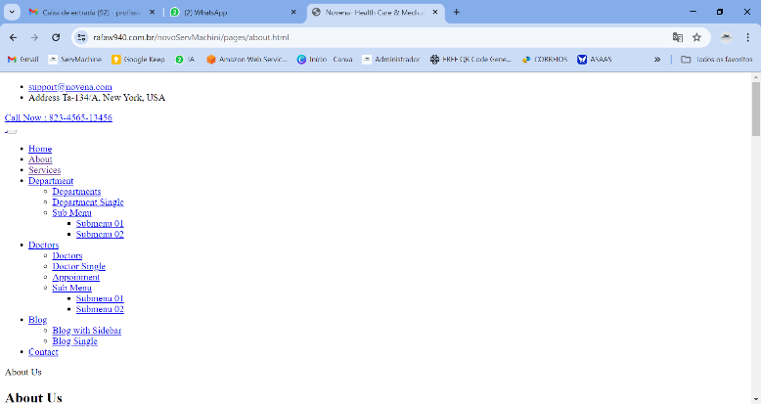

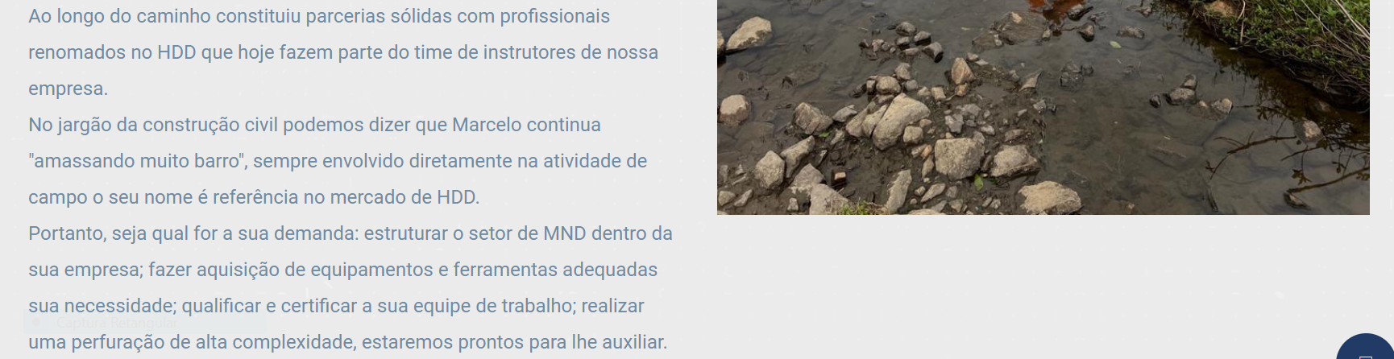

Aqui o final do texto deveria ficar alinhado com a foto

1. 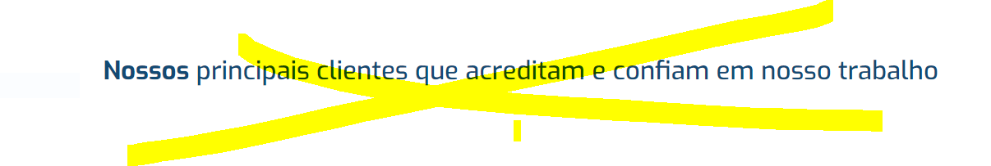

Está em negrito só a primeira palavra e frase não ficou boa. Vamos escrever:

Confira alguns clientes que acreditam e confiam em nosso trabalho

E incluir esses 2 logos



1. 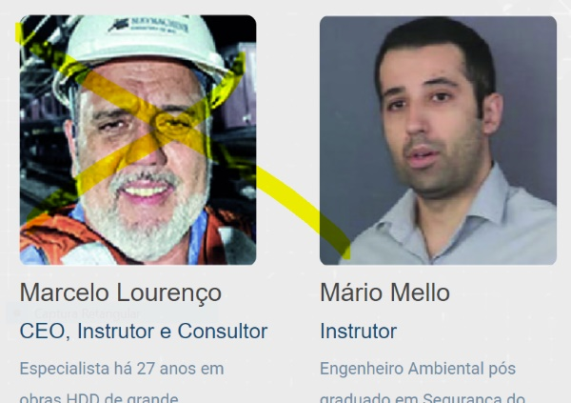Trocar a foto do Marcelo

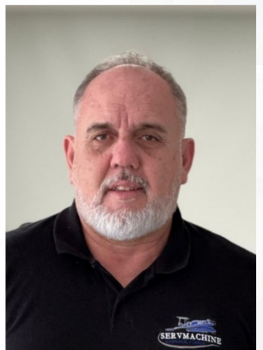

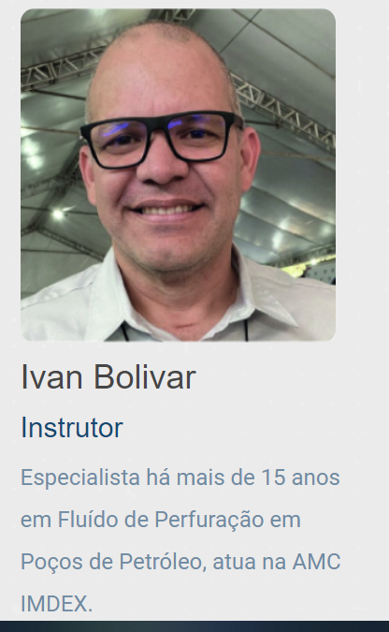

Inicie o texto com: Geólogo, especialista .........

1. SOBRE OS ITENS CONHEÇA NOSSAS FRENTES DE TRABALHO E O QUE VEM EM SEGUIDA NO SITE: OS DOIS ESTÃO DISPOSTOS DO MESMO FORMATO.

ISSO

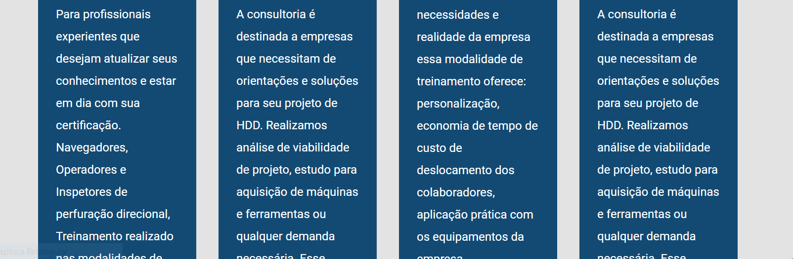

É IGUAL A ISSO

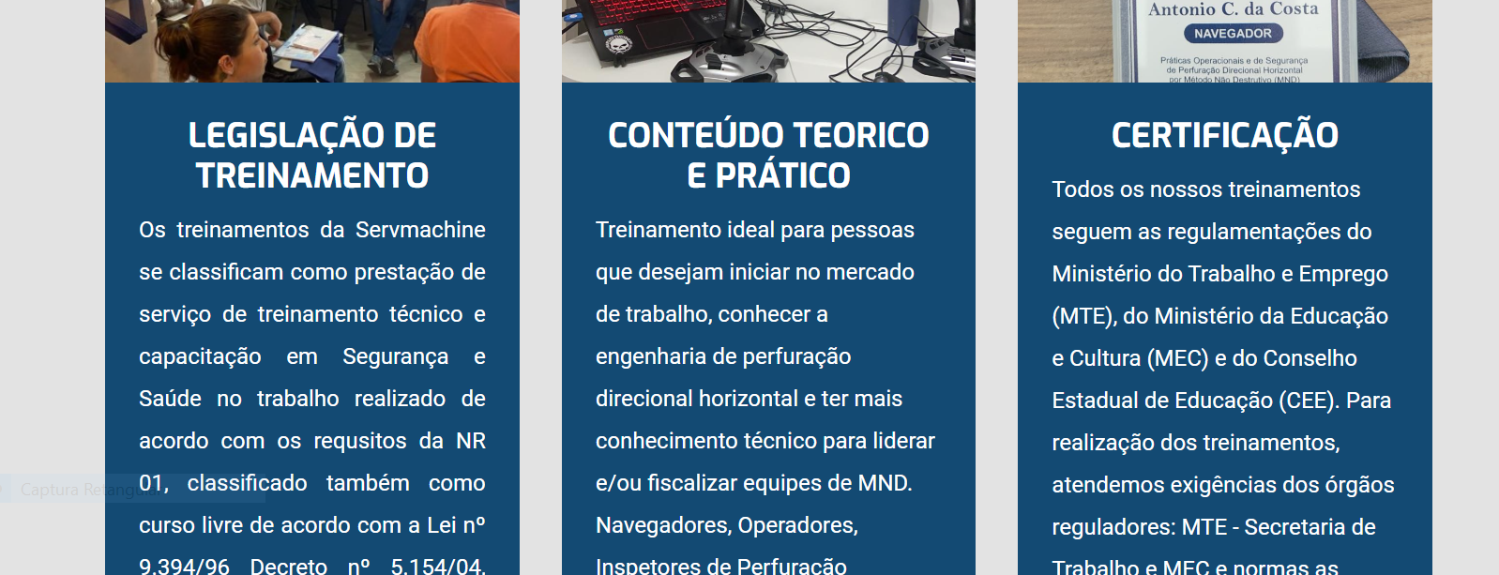

E ESTÃO NA SEQUÊNCIA. SUGIRO MUDAR A SEGUNDA SESSÃO

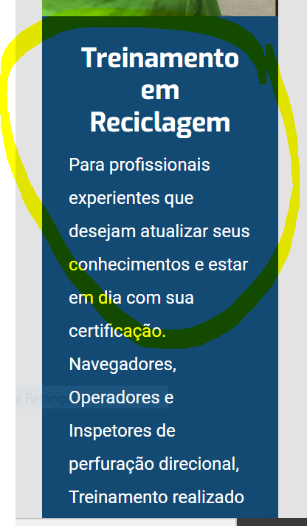

1. Tem fotos iguais e repetidas no site a primeira foto manter se foi retirada lá do começo da pagina e a sequencia essas 3 Capacitação In Company e Consultoria

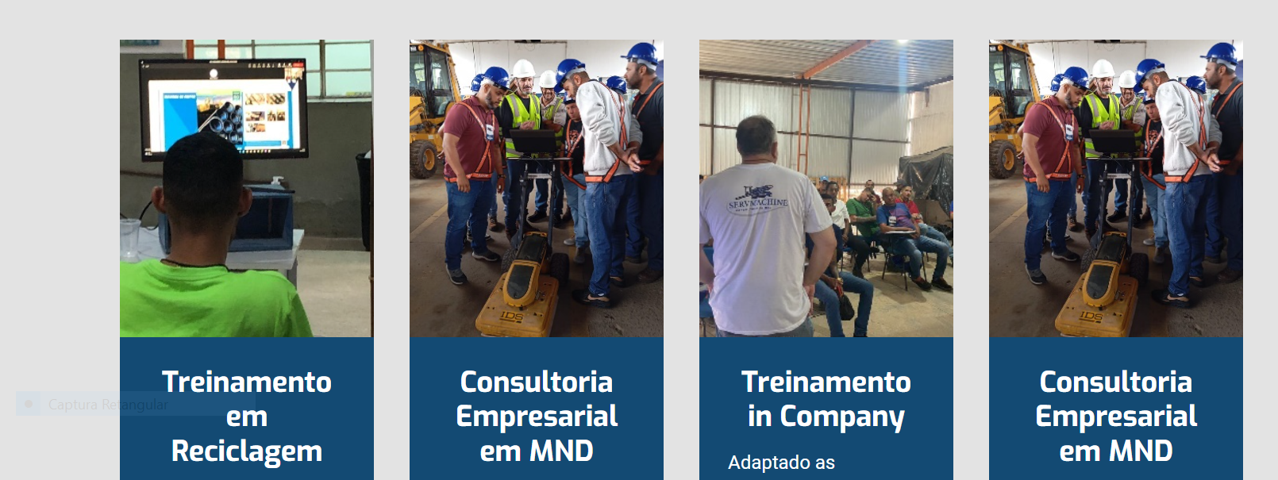

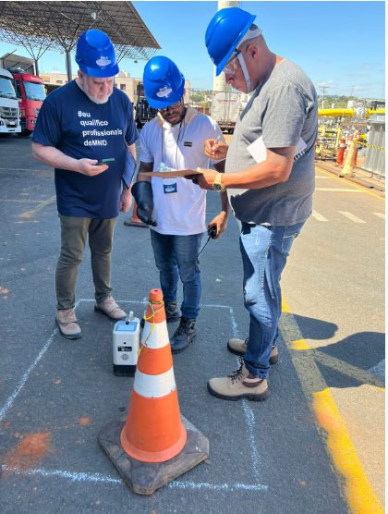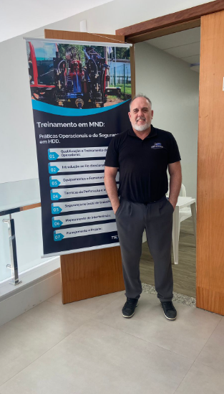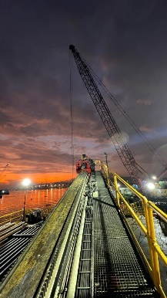

1. O título abaixo está desalinhado e

Está escrito errado.

É: Treinamento de Reciclagem

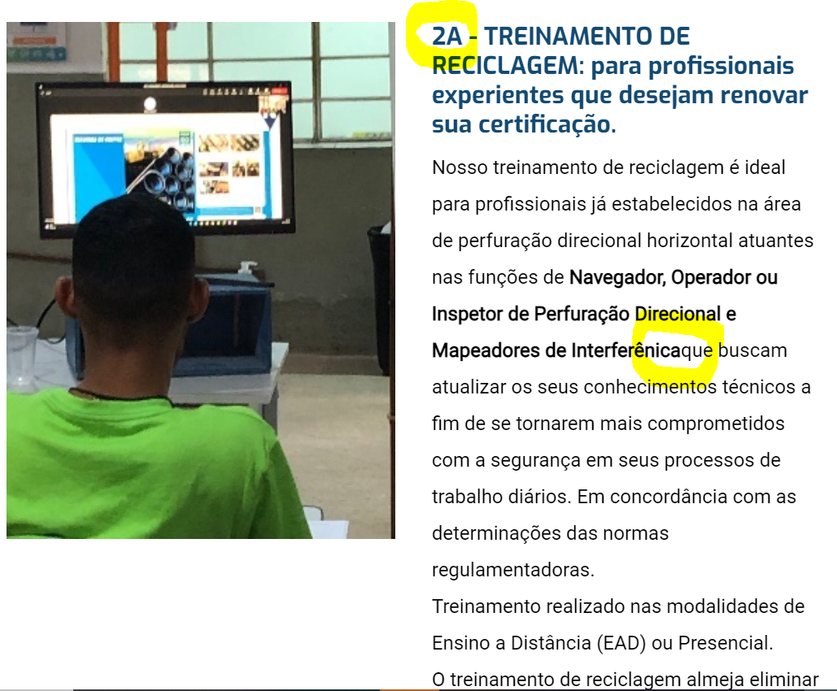

Essa numeração era 2 A era só uma referencia para vocês (retirar em todos)

1. O segundo quadrado é

Treinamento de Capacitação Profissional

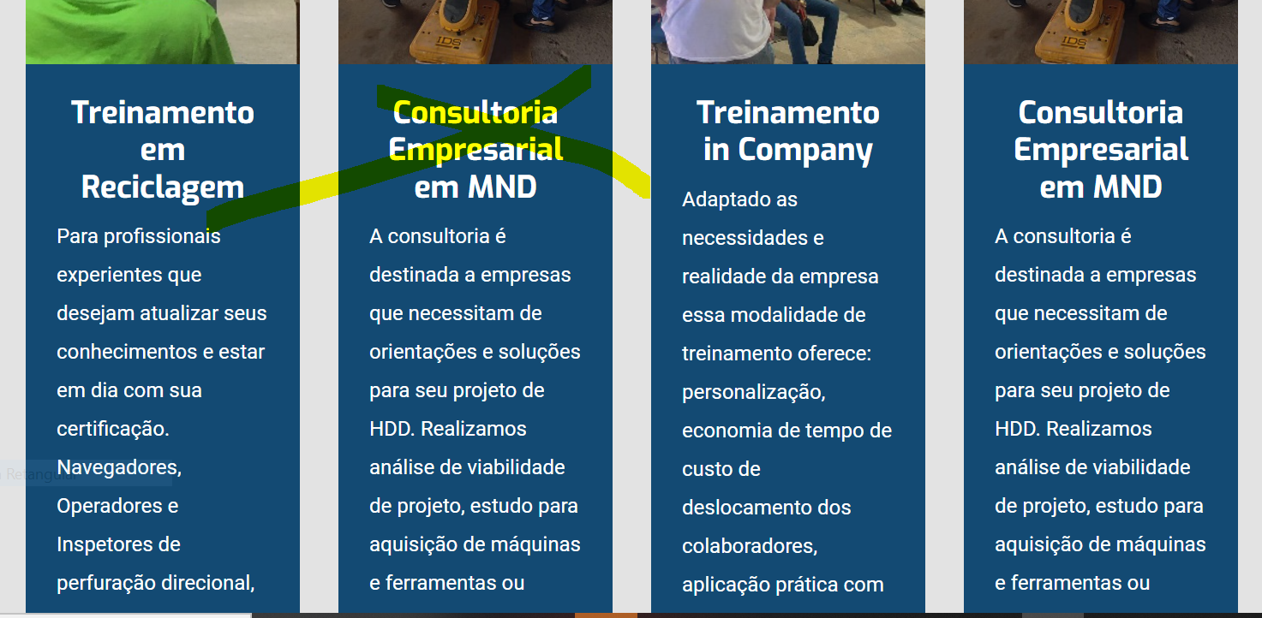

Como estava no texto que foi encaminha

**TREINAMENTO DE CAPACITAÇÃO:** para pessoas que queiram ingressar no mercado de trabalho de HDD, conhecer a engenharia de perfuração direcional horizontal ou se aprofundar na técnica para liderar, supervisionar e/ou fiscalizar equipes de trabalho.

Com uma metodologia mista, combinando estudo prático e teórico, o treinamento oferece uma experiência imersiva e com a melhores ferramentas de aprendizagem e instrutores renomados.

**A ServMachine é a única empresa de treinamento a utilizar um simulador máquina perfuratriz em seus treinamentos de qualificação profissional.**

Essa modalidade de treinamento qualifica e certifica profissionais nas funções de: **Navegadores, Operadores, Inspetores de Perfuração Direcional e Mapeadores de Interferência.**

Treinamento realizado nas modalidades presencial ou mista (Ensino a Distância EAD e Presencial)

**BOTÃO: AGENDE SEU TREINAMENTO**

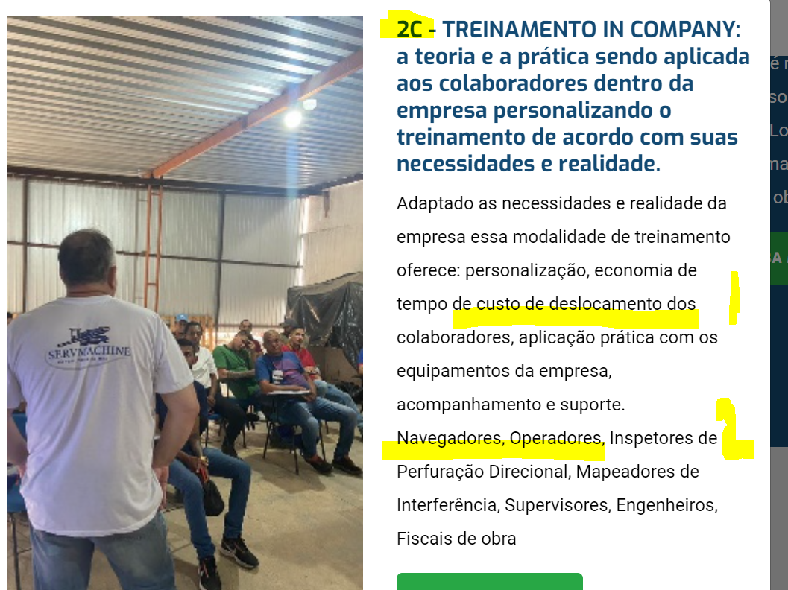

1. Corrigir o texto onde eu grifei

.....economia de tempo, custo, deslocamento dos colaboradores ...........

Ideal para Navegadores, Operadores,

1. 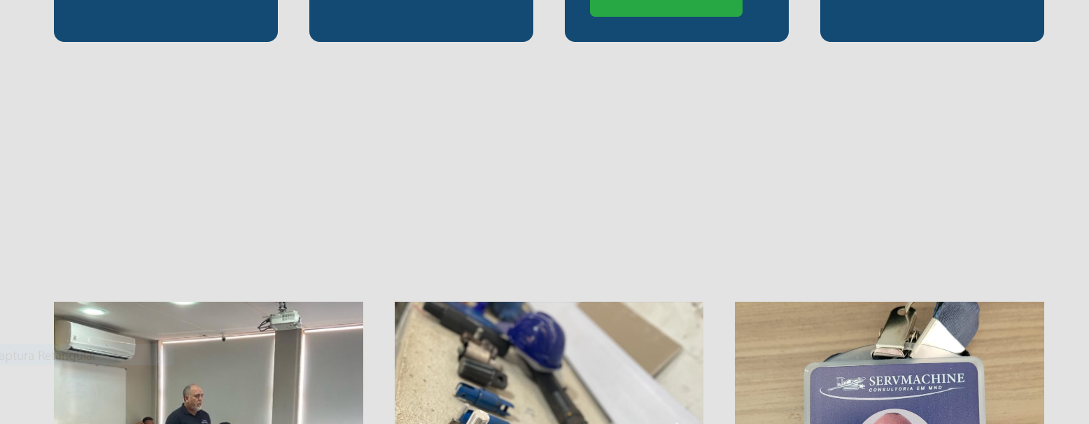SUGIRO QUE A MUDANÇA DE FORMATO SEJA NESSE PONTO PORQUE AS DUAS SESSÕES ACABAM SENDO IGUAIS COMO EU DISSE E TEM UM ESPAÇO GRANDE ENTRE ELAS.

TROCAR ESSE FORMATO

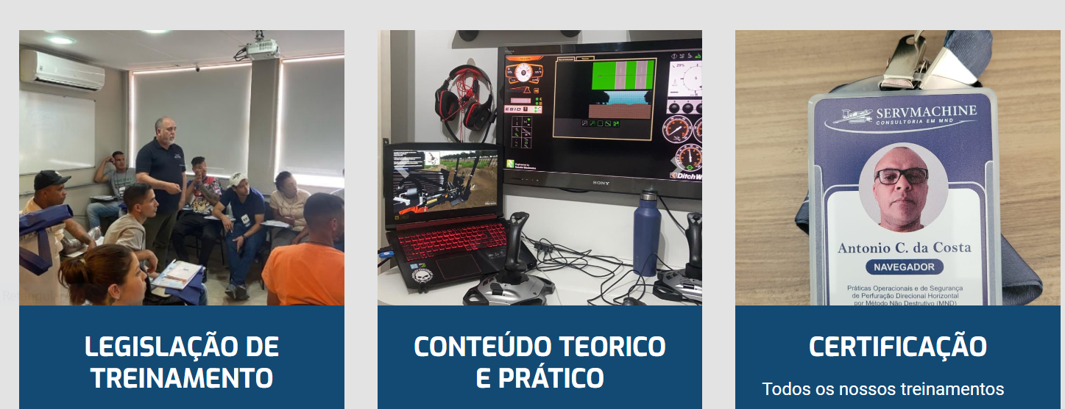

SUGIRO QUE A GENTE FAÇA UM CARROSSEL COM MAIS FOTOS E O TITULO COM UM BOTÃO SAIBA MAIS QUE ABRE O TEXTO.

TAMBÉM ACEITO OUTRA SUGESTÃO.

1. O TEXTO DE CONTEÚDO PRÁTICO ESTÁ ERRADO.

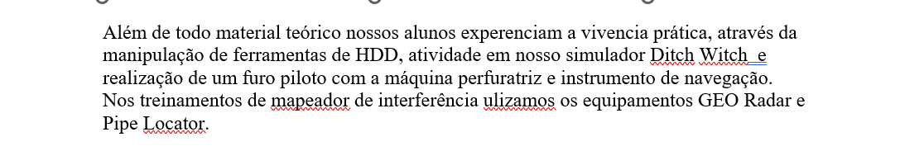

ESSE É O CORRETO COMO ESTAVA NO SCRIPT

1. O BOTÃO ACESSAR AGORA NÃO FUNCIONA



1. O item abaixo deve estar amarrado ao banco de dados onde podemos fazer uma descrição do treinamento. Mas acredito que vcs ainda precisam criar isso.

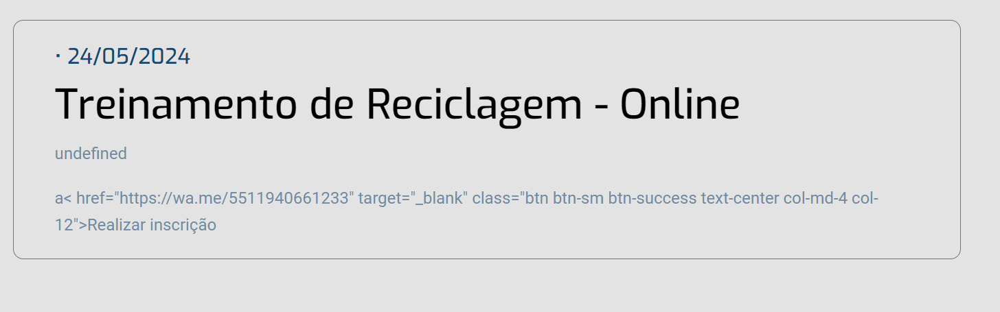

1. 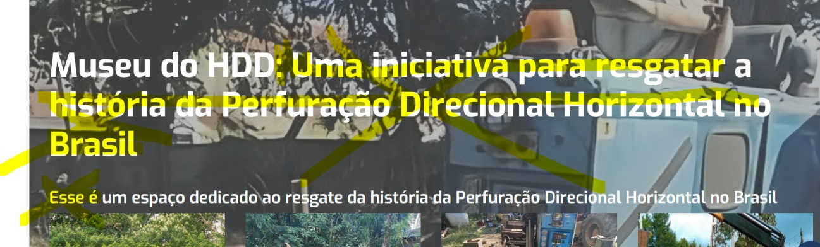Essa foto está dificultando a leitura. Teria que ser como marca d’agua ou fazer ouro tipo de apresentação das fotos. Reescreva a frase.
2. corrigir

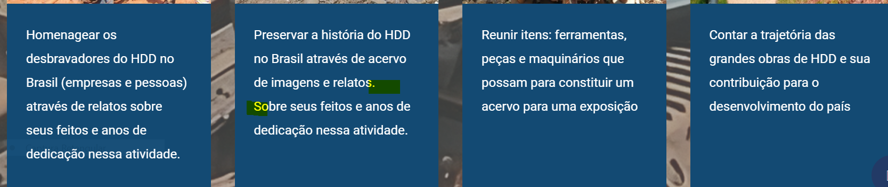

......relatos, sobre seus feitos

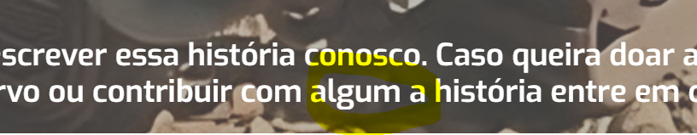

...alguma ....

1. Poderia ter uma apresentação com essas quatro fotos em moldura antiga ou algo assim porque de novo é o mesmo formato de um do lado do outro como quase no site todo.

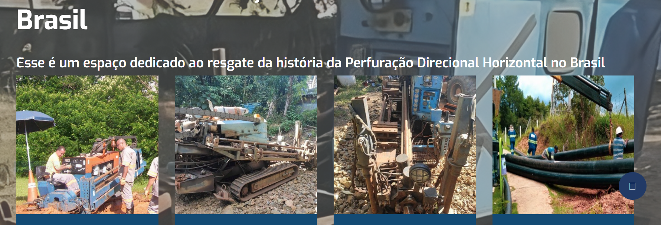

1. 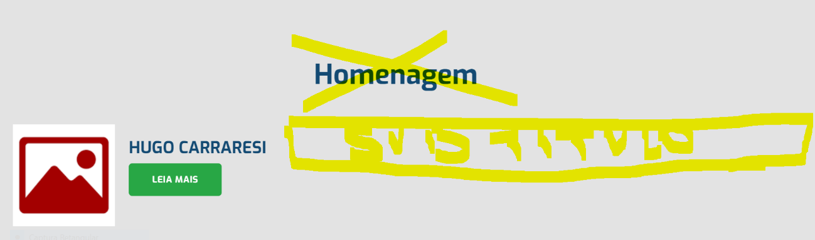Outra parte que precisa ser criada na área administrativa para que eu possa editar
2. Melhorar tudo no rodapé

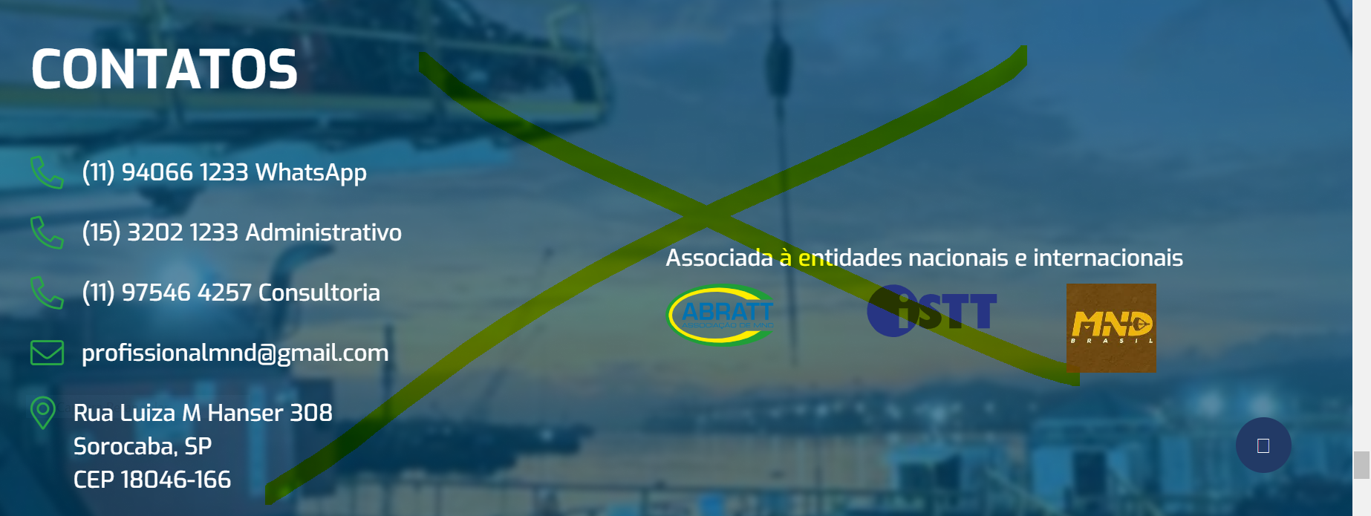

Deixa essas informações na parte azul seguindo esse modelo aí embaixo de um site em preto

